ESPOL / ICQA / I TERMINO 2010/ 3era EVALUACIÓN QUÍMICA GENERAL I / 2010.09.15

EXAMEN RESUELTO
Mariano Montaño Armijos

“Solo después de que el último árbol sea cortado. Solo después de que el último río sea envenenado. Solo después de que el último pez sea apresado. Solo entonces sabrás que el dinero no se puede comer.” -Frase del Grupo Nativo Cree

(DENSIDAD DE GASES) (10 puntos)

1. El volumen molar de cualquier gas a temperatura de 0°C (273.15 K) y una atmósfera de presión (760 torr) es de 22.4 litros/mol (condiciones TPN). Calcule, a las condiciones TPN, la densidad de los gases que se detallan en la fila de gases de la Tabla no1. Encierre con un círculo en la fila de densidad (5ta fila de la Tabla no.1) al gas que a TPN posee la menor densidad. Datos: C = 12 g/mol; H = 1 g/mol; N = 14 g/mol; O = 16 g/mol. PV = nRT.

Tabla no1. Densidad de los gases amoníaco, óxido de nitroso, metano, propano y dióxido de carbono a TPN.
GASES | NH₃ |  | N₂O | CH₄ | C₃H₈ |  | CO₂
Masa molecular de los gases | 17.03 g/mol |  | 44.02 g/mol | 16.04 g/mol | 44.09 g/mol |  | 44.01 g/mol
Espacios para calcular la densidad |  | PV = nRT; P/RT = n / V
Espacios para calcular la densidad | Para volumen molar a TPN se requiere 1 mol del gas, entonces:
de los gases a TPN (g/L)
de los gases a TPN (g/L) |  | La densidad es igual al peso molecular sobre 22.4 L
Densidad de los gases a TPN en g/L | 0.76 g/L |  | 1.96 g/L | 0.72 g/L | 1.97 g/L |  | 1.96 g/L
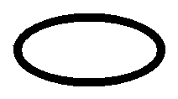

"En todas las cosas parece existir como ley un círculo." -Cayo Cornelio Tácito

(Reacciones de primer orden, tiempo de vida media, –aplicación de habilidades sobre-) (10 puntos)

2. Una entidad de regulación ambiental realizó una auditoría ambiental a las instalaciones de una industria de envasado para productos agroquímicos (Y). En los terrenos de Y se detectó la presencia de un pozo de agua subterránea y del mismo se tomaron muestras.

Los análisis del agua del pozo referido (momento referido) mostraron que había rastros de DDT y que las concentraciones detectadas al momento de la auditoría fueron:

Contaminante | Concentración al momento de la auditoría
DDT | 0.005 μg/l

Una revisión de los registros de la empresa mostró que tres años antes de la auditoría ambiental se produjo un derrame del producto contamínate (DDT) cerca al pozo mencionado.

El agua extraída del pozo es utilizada actualmente para suministrar agua potable al personal de la empresa auditada.

Datos: Asumir que la degradación del DDT es de una reacción de primer orden (ln [A]_{t} = -kt + ln [A]₀) y que el tiempo de vida medio del DDT es de 56 días en el agua, t½ = 0.693 / k, 1 año = 365 días, 1 μg = 10⁻⁶ gramos, l = L = un litro, nivel máximo permitido en el agua potable para el total de los pesticidas encontrados es 0.5 μg/l.

Considerando el nivel máximo permitido en el agua potable para el total de los pesticidas encontrados, entonces:

A) ¿Era o no era adecuada para beber el agua potable inmediatamente después del derrame? (NOTA: la potabilización convencional no elimina los pesticidas en el agua).

Justificar su respuesta: Respuesta: NO, puesto que el accidente ocurrió 1095 días antes del momento de la auditoría ambiental, para ese entonces la concentración del contaminante fue de: 3.830 x 10ˆ3 μg / l, esto considerando que:

(ln[A]_{t} = -kt + ln[A]₀) nos da la expresión (ln[A]_{t} + kt = ln [A]₀),

Donde corresponde a t un valor de 3 x 365 días, k = 0.693 / t_{½} = 0.693 / 59 días, así: ln[A]₀ = ln 5 x 10⁻³ + (0.693 / 56 días) x 3 x 365 días
-5.30 + 13.55 = 8.25 = ln [A]₀

[A]₀ = 3.830 x 10ˆ3 μg / l

B) Si la respuesta a la pregunta anterior fuere negativa:

¿Después de cuanto tiempo, el agua potable pudo tener los niveles permisibles de pesticidas para que el agua no haya representado peligro alguno a la salud de las personas?

Aquí podemos usar la expresión (ln[A]_{t} + kt = ln [A]₀), homologando [A]_{t} con la concentración en el momento de la auditoria y [A]₀ con la concentración permisible de contaminante al tiempo atrás que se pudo consumir el agua, este valor se tendría que restarse a los tres años del siniestro, a saber: t = (1/k) x (ln [A]₀) / (ln [A]_{t}) = 372 días antes del momento de la auditoría. Después del incidente el agua era bebible a los 723 días (1095 días menos 372 días).

También se puede calcular el tiempo requerido, esto usando la concentración mayor de contaminación (tiempo cero, 3.830 x

10ˆ3 μg / l) y la concentración tolerable (0.5 μg/l) al tiempo buscado.

t = (1/k) x (ln [A]₀) / (ln [A]_{t}) = (56 días/0.693) x (ln (3.830 x 10ˆ3 μg / l)) / (ln (0.5 μg/l)) = (56 días/0.693) x ln (7660) =

t = (56 días/0.693) x 8.94) = 722 días.

El agua podía beberse del pozo a los 723 días del incidente ambiental.

“La tierra es suficiente para todos pero no para la voracidad de los consumidores.” -Mahatma Gandhi

(ESTEQUIOMETRIA / CALCULOS A PARTIR DE LAS ECUACIONES QUÍMICAS) (10 puntos)

3. Calcular lo que se solicita siguiendo lo estipulado en la tabla:

Se cuenta con una mezcla de de cloruro de potasio y clorato de potasio que se someterá a calentamiento.

Calcular el porcentaje de clorato de potasio en la mezcla presentada (cloruro de potasio y clorato de potasio) de acuerdo a los datos:

La mezcla (cloruro de potasio y clorato de potasio) se encuentra en un tubo de ensayo) y su masa inicial es 9.65 g. Luego de calentarla por un periodo de tiempo se logra una masa constante de 9.06 g.

Suponga que el cloruro de potasio (KCl) no se descompone. Datos: KClO₃ => KCl + O₂; Cl = 35.5 g/mol; K = 39.10 g/mol; O = 16 g/mol.

Ecuación de descomposición del KClO₃ -por balancear- | _2_ KClO₃ => _2_ KCl + _3_ O₂.
Ecuación de descomposición del KCl | NO SE DESCOMPONE
Gramos de O₂ liberados al medio | 9.65 g – 9.06 g = 0.59 g O₂
# de moles de O₂ liberados al medio | 0.59 g O₂ / (32 g O₂ / mol) = 0.0184 moles de O₂
# de moles de KClO₃ que se descomponen por | (0.0184 moles O₂) x (2 moles KClO₃) / (3 moles de O₂) =
calentamiento en KCl y O₂ | 0.01226 moles KClO₃
Peso molecular del KClO₃ | 122.55 g de KClO₃ / mol
gramos de KClO₃ descompuestos por calentamiento | (122.55 g KClO₃ / mol ) x (0.01226) = 1.50 g KClO₃
 | (1.50 g de KClO₃ descompuestos) / (9.65 g de mezcla) x 100%=
% de KClO₃ en la mezcla | 15.54 % de la mezcla original

"La naturaleza no hace nada en vano." -Aristóteles

(Determinación de la energía de activación) (10 puntos)

4. Las constantes de velocidad para la desomposición del acetaldehído, ver reacción: CH₃CHO (g) → CH₄ (g) + CO (g)

Se midieron a cinco temperaturas diferentes. Los datos se presentan en la Tabla no4.

En la plancha para gráficos proporcionada después de la Tabla no4, sírvase trazar una gráfica de ln k (eje de las Y) contra 1/T (eje de las X) y determinar la energía de activación (en kJ/mol) para la reacción referida.

Obsérvese que la reacción es de orden “3/2” en relación con el CH₃CHO, por lo que k tiene como unidades 1/ (M^{½}) · s.

Tabla no4. Constantes de velocidad para la reacción de descomposición del acetaldehído a cinco temperaturas
Temperatura (K) | 700 | 730 | 760 | 790 | 810
½ | 0.011 | 0.035 | 0.105 | 0.343 | 0.789
K (1/ (M ) · s.)
1/T (K ⁻¹) x 10⁺³ | 1.43 | 1.37 | 1.32 | 1.27 | 1.23
- ln K | 4.51 | 3.35 | 2.254 | 1.070 | 0.237

R = 8.314 J / (K · mol)
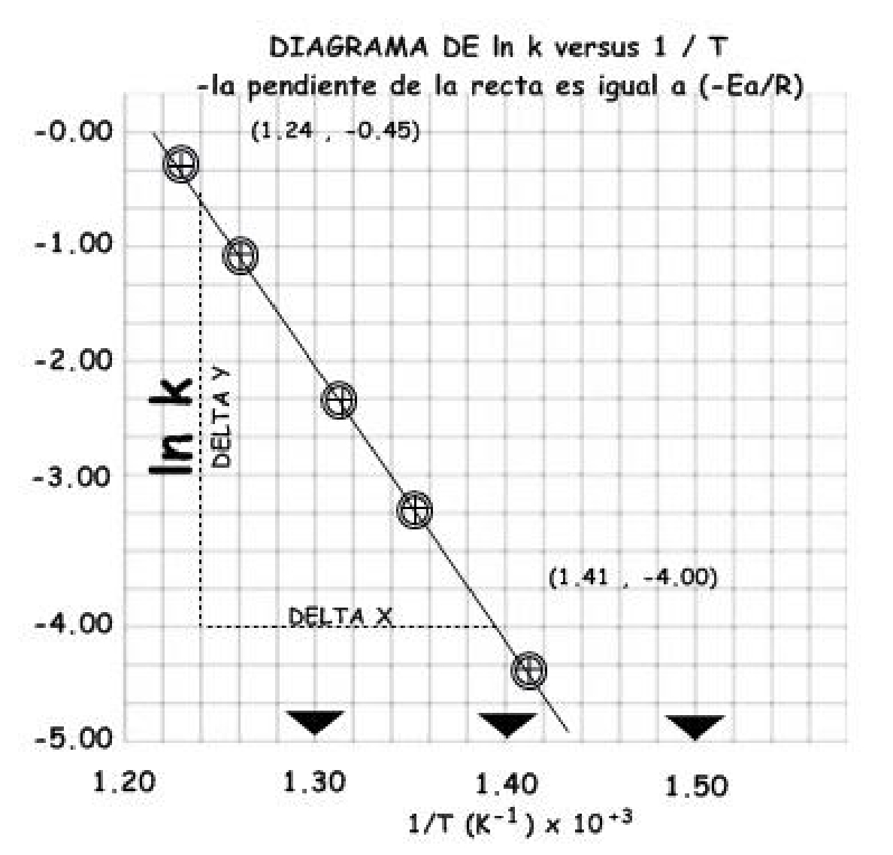

Pendiente = -2.09 x 10⁺⁴ K; Ea = (8.314 J/K-mol) x (2.09 x 10⁺⁴ K) = 1.74 x 10⁺⁵ J/mol

Respuesta (energía de activación en sus unidades) = 174 KJ/mol

"El mundo se salva si cada uno hace su parte." –Jane Goodall
(Determinación de la constante para la reacción a temperatura dada)/ (10 Puntos)

5. Para un experimento a 25°C, el bromo molecular y el ácido fórmico reacciona según la ecuación: Br₂ (ac) + HCOOH (ac) → 2Br ⁻(ac)+ 2H⁺(ac)+CO₂(g),

En la Tabla no2 se presentan las velocidades instantáneas para siete tiempos a partir de cero para el evento referido.

Con los datos de la Tabla no2 proceda a calcular gráficamente, la constante para la reacción a la temperatura dada, para esto considere todos los datos numéricos de la tabla. Presente su respuesta con las unidades respectivas.

Tabla no2. A 25°C, concentraciones del Bromo con el tiempo y velocidades instantáneas para reacción entre el bromo
 |  |  | molecular y el ácido fórmico
TIEMPO (s) | 0 | 50 |  | 100 | 150 | 200 | 250 | 300
[Br₂](M) | 0.0120 | 0.0101 |  | 0.00846 | 0.00710 | 0.00596 | 0.00500 | 0.00420
Velocidad
instantánea | 4.20 | 3.52 |  | 2.96 | 2.49 | 2.09 | 1.75 | 1.48
V (M/s) x 10⁺⁵

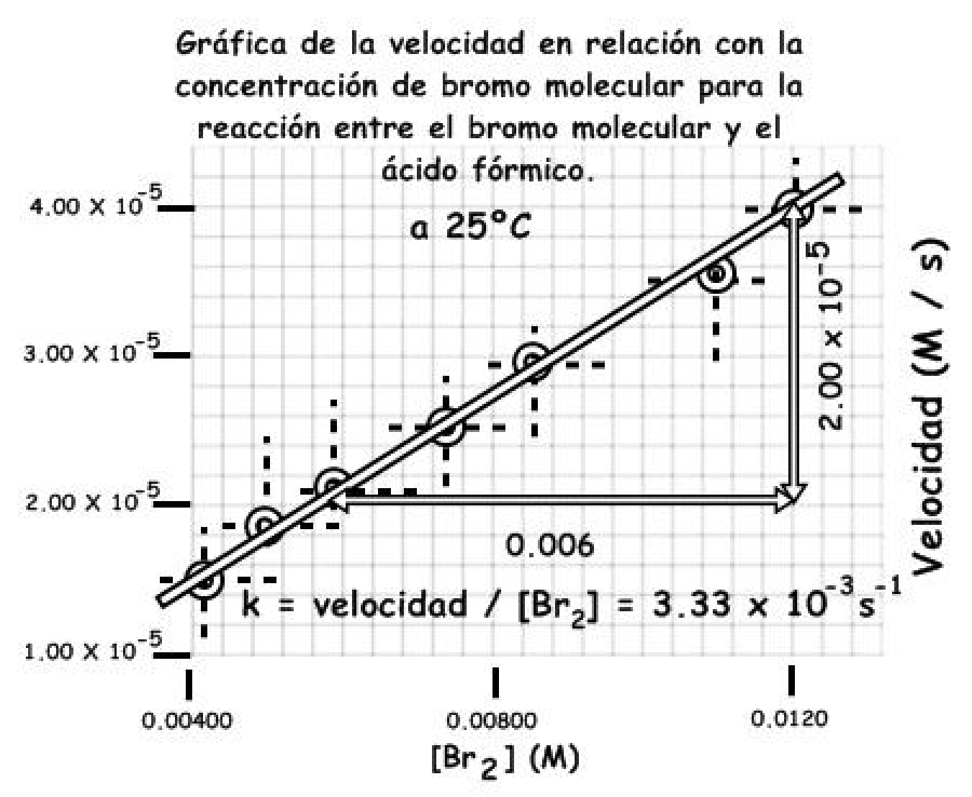

Respuesta (Contante de velocidad a 25 grados centígrados, con sus unidades respectivas): 3.33 x 10⁻³ s⁻¹

"Llegará un día en que los hombres conocerán el alma de las bestias y entonces matar a un animal será considerado un delito como matar a un hombre. Ese día la civilización habrá avanzado." -Leonardo Da Vinci
(DESPLAZAMIENTO DEL EQUILIBRIO) / (10 PUNTOS)

6. Prediga el efecto en las concentraciones de los reactivos y productos debido a las perturbaciones (tensiones) que se detallan en la primera columna de la Tabla no6, para el siguiente equilibrio:

CO (g) + H₂O (g) ↔ CO₂ (g) + H₂ (g)

 | Tabla no6. Listado de posibles perturbaciones (columna de perturbaciones) para desplazar el equilibrio del
 | SISTEMA: CO (g) + H₂O (g) ↔ CO₂ (g) + H₂ (g)
# |  | PERTURBACIÓN | DESPLAZAMIENTO del EQUILIBRIO para el SISTEMA debido a la
# |  | PERTURBACIÓN | perturbación listada a su izquierda:
1 |  | Incremento de la concentración de CO₂ | DESPLAMIENTO HACIA LA IZQUIERDA (←)
2 |  | Disminución de la concentración de H₂O | DESPLAMIENTO HACIA LA IZQUIERDA (←)
3 |  | Aumento de la concentración de CO | DESPLAMIENTO HACIA LA DERECHA (→)
4 |  | Disminución de la concentración de H₂ | DESPLAMIENTO HACIA LA DERECHA (→)
5 |  | Presencia de un catalizador | NO PERTURBA (DESPLAZA)
6 |  | Presencia de nitrógeno elemental entre | NO PERTURBA (NO DESPLAZA)
 |  | los reactivos | NO PERTURBA (NO DESPLAZA)

“Para conocer el grado de adelanto de una Ciudad basta estudiar sus paseos públicos.” - Benito Carrasco

RESTABLECIMIENTO DEL EQUILIBRIO / (10 PUNTOS)

7. En la gráfica se representa, a temperatura constante, dos estados de equilibrio (A y C) y un estado de cambio

(B) en el proceso de obtención de amoniaco por el denominado proceso Haber:

N2 (g) + 3 H2 (g) ← → 2 NH3 (g)

En un tiempo dado –ver gráfica- se incrementa la presión parcial del N₂ (g) con la consiguiente perturbación de las presiones parciales que corresponden al EQUILIBRIO INICIAL (A). El EQUILIBRIO RESTABLECIDO (C) posee nuevas concentraciones (constantes) de equilibrio de todos los participantes del proceso.

Su tarea consiste en dibujar 3 LINEAS sobre la gráfica QUE REPRESENTAN la variación de las presiones parciales de los reactivos y producto del proceso HABER. Esto, a partir del momento en que se incrementa la presión parcial de nitrógeno gaseoso (N₂ (g)). Posteriormente, para el segmento C (EQUILIBRIO RESTABLECIDO), grafique las líneas rectas correspondientes (pendiente cero) a las nuevas concentraciones del equilibrio del N₂ (g), H₂ (g) y NH₃ (g) que comienzan respectivamente al finalizar el segmento B en cada caso.

CAMBIOS EN REACTIVOS Y PRODUCTO PARA EL PROCESO HABER A TEMPERATURA CONSTANTE. AL INICIAR

EL SEGMENTO B, SE INCREMENTA LA PRESIÓN PARCIAL DEL H₂ (g)

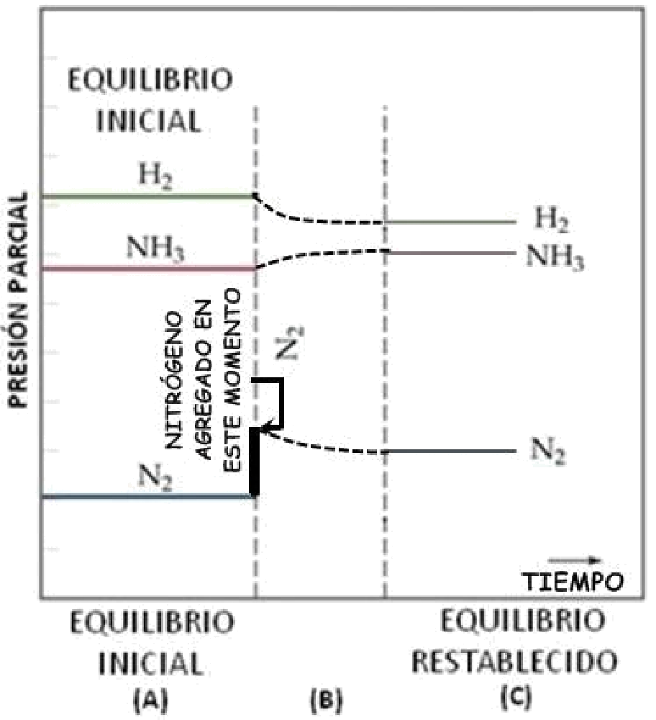

“El mundo es un lugar peligroso. No por causa de los que hacen el mal, sino por aquellos que no hacen nada por evitarlo.” -Albert Einstein

(Abatimiento Del Punto Congelación Y Determinación De Molalidad De Un Solución / Registro

Formula Presión Osmótica) (10 puntos)

8. Una disolución de 0.85 g de un compuesto orgánico en 100 g de benceno tiene un punto de congelación de 5.16°C.

Con los datos proporcionados, en primer lugar, determine la molalidad de la disolución y la masa molar del soluto. Datos: Masa molecular (Benceno)= 78.11 g/mol; ∆T_{fusión} = K_{fusión} x molalidad de la solución

CONSTANTES MOLALES DE ELEVACIÓN DEL PUNTO DE EBULLICIÓN Y DE DISMINUCIÓN DEL PUNTO DE CONGELACIÓN
 |  | DE DOS LÍQUIDOS COMUNES
DISOLVENTE | PUNTO DE | Kf (°C/m) | PUNTO DE | Kb (°C/m)
DISOLVENTE | CONGELACION (°C) | Kf (°C/m) | EBULLICIÓN (°C) | Kb (°C/m)
BENCENO | 5.5 | 5.12 | 80.1 | 2.53
ETANOL | -117.3 | 1.99 | 78.4 | 1.22

#1

∆T_{f} = (T°_{f puro -} T_{f ) =} (5.5°C – 5.16°C) = 0.34°C m ₌ ₍∆T_{f /} K_{f}) ₌ (0.34°C / 5.12) = 66.4 x 10⁻³ m

m = ((masa soluto /peso molar del soluto) / (masa solvente / 1 Kg de solvente)) = m = ((0.85 g c o / peso molar del soluto) / (100 g benceno / 1000 g)) =
m = ((0.85g / peso molar del soluto) / (0.1))

Peso molar del soluto = 0.85 g / ((0.1) * (66.4 x10⁻³ m)) = (0.85 g / (6.6 x 10⁻³ m))= 128.01 g / mol

En segundo lugar, escriba la ecuación de Arrhenius que expresa la dependencia de la constante de velocidad de una reacción con respecto de la temperatura. Esto último en sus formas exponencial y logarítmica.

#2(A) Forma exponencial:

_{k = A x e} (-Ea/RT)

#2(B) Forma logarítmica:

ln k = ln A – Ea/RT

“Tú debes ser el cambio que deseas ver en el mundo.” -Mahatma Gandhi

(Conceptos Varios)

9. En la segunda columna se encuentra un conjunto de términos, ecuaciones y conceptos utilizados en el campo de los líquidos, sólidos y disoluciones, con su numeración en la primera columna. En la tercera columna se enlistan en forma aleatoria los significados de los términos, ecuaciones y conceptos de la columna vecina sin ninguna correspondencia. Su tarea consiste en escribir en la cuarta columna el número del término, ecuación o concepto que corresponda al significado pertinente de la tercera columna.
# | Términos, ecuaciones y | CONJUNTO DE SIGNIFICADOS | #
# | conceptos | CONJUNTO DE SIGNIFICADOS | #
1 | ^{∆H}fus | Presión que se requiere para detener la ósmosis | 13
2 | ^{∆H}sub | Carecen de una distribución tridimensional regular de átomos. | 17
3 | ^{∆H}vap | Cambios físicos caracterizados por el orden molecular | 4
4 | Cambio de Fases | Poseen un ordenamiento estricto y regular, es decir, sus átomos, moléculas o iones | 18
4 | Cambio de Fases | ocupan posiciones específicas. | 18
5 | Celda Unitaria | Energía necesaria (comúnmente en kilojulios) para fundir un mol de un solido | 1
6 | Diagrama de fase | Unidad estructural repetida de un sólido cristalino | 5
7 | Fase | Resume las condiciones en las cuales una sustancia existe como sólido, líquido o gas. | 16
8 | Molalidad | Temperatura a la cual las fases sólidas y líquidas coexisten en el equilibrio | 14
9 | Molaridad | Temperatura a la cual la presión de vapor de un líquido es igual a la presión externa | 15
10 | Ósmosis | Única Condición en que las tres fases puedan estar en equilibrio recíproco | 16
11 | P_{c} | Número de moles de soluto disueltos en un 1 kg de un disolvente | 8
12 | Presión de vapor de | Parte homogénea de un sistema, y aunque está en contacto con otras partes del | 7
12 | equilibrio | mismo, está separada de esas partes por un límite bien definido. | 7
13 | Presión osmótica | Energía necesaria (comúnmente en kilojulios) para sublimar un mol de un solido | 2
14 | Punto de | Cantidad de energía necesaria para estirar o aumentar la superficie de un líquido por | 19
14 | Congelación | unidad de área. | 19
15 | Punto de Ebullición | Paso selectivo de moléculas del disolvente a través de una membrana porosa desde una | 10
15 | Punto de Ebullición | disolución diluida hacia una de mayor concentración | 10
16 | Punto triple | Medida de la resistencia de los líquidos a fluir | 20
17 | Sólidos amorfos | Número de moles de soluto en 1 L de disolución | 9
18 | Sólidos Cristalinos | Presión de vapor medida cuando hay un equilibrio dinámico entre la condensación y la | 12
18 | Sólidos Cristalinos | evaporación. | 12
19 | Tensión superficial | Energía necesaria (comúnmente en kilojulios) para evaporar un mol de un líquido | 3
20 | Viscosidad | Mínima presión que se debe aplicar para llevar a cabo la licuefacción a la temperatura | 11
20 | Viscosidad | crítica. | 11

“Produce una inmensa tristeza pensar que la naturaleza habla, mientras el género humano no la escucha.”

- Víctor Hugo

(RELACIÓN Q CON EL DESPLAZAMIENTO DEL EQUILIBRIO) / (10 PUNTOS)

10. Al principio de la reacción N₂ (g) + 3H₂ (g) ↔ 2NH₃ (g), en un matraz de 3.50 litros a 375°C, están presentes:

0.249 moles de NH₃;

- x 10⁻² moles de H₂, y;

  - x 10⁻⁴ moles de N₂.

La constante de equilibrio Kc para la reacción referida es igual a 1.2 a la referida temperatura.

Con los datos proporcionados determine si el sistema está en equilibrio. Si no es así prediga en qué dirección precederá la reacción neta.

 | CÁLCULOS DE LAS CONCENTRACIONES
[N₂] |  | [H₂] |  |  | [NH₃]
M = (6.42 x 10⁻⁴ moles) / 3.5 L |  | M = (3.21 x 10⁻² moles) / 3.5 L |  |  | M = (0.249 moles) / 3.5 L
M = (1.83 x 10⁻⁴) moles / L |  | M = (9.17 x 10⁻³) moles / L |  |  | M = (7.1 x 10⁻² ) moles / L
CÁLCULO de Q |  |  |  |  | Registro de Kc
Q = [(NH₃) ² / ([H₂] ³ x [N₂] ¹)] |  |  |  |  | Kc = 1.2
Q=[ (7.1) ² x 10⁻⁴] /[ [(9.17) ³ x 10⁻⁹][(1.83) x 10⁻⁴]] |  |  |  |  | Kc = 1.2
Q = 3.6 x 10⁺⁷
 | COMPARACIÓN de Q VERSUS Kc
 | Q > Kc
 | 3.6 x 10⁺⁷ > 1.2
 | CONCLUSIÓN
 | Por cuanto Q > Kc, Los productos forman reactivos.
¿EN QUE DIRECCIÓN PRECEDERÁ LA REACCIÓN NETA?
 | La reacción desde la derecha hacia la izquierda.

